Конкурсная программа «Дед Мороз и Снегурочка 2014»
Участники: 5 девушек, 5 юношей
Оформление:
Название:- Дед Мороз и Снегурочка 2014
Лозунги:
- Наш вечер новогодний всех к радости зовет!
Веселым будь сегодня, веселым будет год!
- Если ты на бал пришел, значит, ты – не кроха.
Делай только хорошо, и не делай плохо.
- Торопитесь, заходите, представленье поглядите!
Телеграммы:
- провожая старый, не забудьте встретить меня (новый год)
- Только с нами вы сможете встретить Новый год 9 раз за одну
ночь. (экипаж самолета «Ту -144»)
- Как здорово, что все мы здесь сегодня собрались. (О. Митяев)
Фонограмма:
- песни новогодней тематики
Оборудование:
- костюмы Деда Мороза и Снегурочки (5 шт.), бейджики (номер пары), табло,
снежинки,
- атрибуты для конкурсов.
- протокол для жюри
Объявление:
Внимание! Внимание! Внимание!
Доводится до сведения заранее.
Помещен совсем не зря
Здесь листок календаря.
Дед Мороз придет к нам в гости
Со Снегурочкой своей,
Будет шум, веселье, конкурс,
На славу развлечем гостей.
И, будем надеяться, каждый готов
С друзьями увидеться в праздничный день
Без опоздания, в 19 часов!
Сценарий конкурса Дед Мороз и Снегурочка 2014
(участники конкурса переодеваются и ждут приглашения)
Звучат позывные на мотив «В лесу родилась елочка»
Вед.1: Добрый вечер, дамы и господа!
Вы любите праздники? Не поняла.
Вновь повторяю свой вопрос хороший:
Кто любит праздники – ударь скорей в ладоши.
Праздники бывают разные, и по силе ваших аплодисментов я попытаюсь
определить, какой из них наиболее любим народом.
Хлопайте до одурения
Те, кто любит день рожденья!
И вновь вопрос для всего человечества:
Кто любит день защитника отечества?
Внимание! Сигнал подам.
Кто любит праздник милых дам?
Пускай сейчас в ладони бьет
Тот, кто любит Новый год!
Если взрослые и дети дружно встали в хоровод,
Значит, скоро будет праздник – долгожданный … (новый год)
Вед.2: Вот и елочка стоит, и огнями вся горит.
Значит, праздник наступает! Но кого-то не хватает.
Надо нам его позвать. Надо громко закричать.
Кто же громче? Вот вопрос!
Ну-ка, парни, …. (дед Мороз)
Эй, девчонки, выше нос!
Крикнем дружно… (Дед Мороз)
(звон колокольчиков, выходят Деды Морозы)
Вед.1: Здравствуйте, дедушки! Дорогие друзья, вы так громко кричали, что к
нам на праздник пришли сразу (раз, два, три, четыре, пять) Дедов Морозов! Стоп! А где же ваши снегурочки?
Вед.2.: Да, задерживаются, наверняка весь день у зеркала крутятся!
Вед.1: Ну-ка дружно, ну-ка вместе
Позовите сей же час
Внучек ваших распрекрасных
Вместе хотим видеть вас!
Вед (обращаясь к зрителям) ну ка дружно крикнем вместе……
(кричат: «Снегурочки!» 2-3 раза, выходят снегурочки, каждая встает рядом со своим Д.М.)
(раздать слова)
Снегур.: К вам на праздничную елку мы пришли издалека.
Д.М.: Шли мы к вам довольно долго через льды, через снега.
Снегур.: Шли все дни, не зная лени, не сбивались мы с пути.
Д.М.: То садились на оленей, то в маршрутное такси…
Снегур.: Ведь на конкурс новогодний нам опаздывать нельзя!
Д.М.: Получили предложенье и примчались к вам сюда.
Снегур.: Будем мы стараться очень, все заданья выполнять,
Д.М.: Чтобы званье «лучшей пары» присудили нам опять.
Снегур.: Мы волнуемся, ребята, страшно как-то выступать.
Д.М.: Бурными аплодисментами просим поддержать.
( аплодисменты)
Вед.1: Дорогие друзья, наши гости сами рассказали, в какой роли им предстоит сегодня выступать. А мне остается сказать лишь одно: конкурс «Дед Мороз и Снегурочка 2014» разрешите считать открытым!
(аплодисменты)
Вед.2: Позвольте представить компетентное жюри нашего конкурса:
- _____________________________________________
- _____________________________________________
- _____________________________________________
Вед.1: Я желаю всем удачи, и мы начинаем!
Первый конкурс «Верю – не верю»
В конкурсе участвуют все пары. Я произношу утверждение. Пары совещаются и одновременно дают ответ «да»/ «нет», либо «согласны»/ «не согласны». За каждый правильный ответ вы можете заработать 1 снежинку. Готовы?
- Верите ли вы, что в Испании существует такой обычай: в тот момент, когда часы делают 12 ударов, каждый человек должен съесть 12 свежих виноградин? (да)
- Правда ли, что в Польше на новогоднем столе должно быть 12 блюд, причем ни одного мясного? (да)
- Верите ли вы, что седая борода и усы Деда Мороза символизируют трудолюбие и терпение? (нет, это символ могущества и благополучия)
- Верите ли вы, что во Францию ваш коллега Санта Клаус прибывает не на санях, а на доске для серфинга? (да)
- Верите ли вы, что в Индии принято на новогодний стол ставить «денежное дерево»? (нет, это делают в Китае)
( подводим итоги первого конкурса, на табло появляются снежинки)
Второй конкурс «Внучка»
В конкурсе участвуют Снегурочки. Как известно, ваши дедушки уже в возрасте, в общем, им бы отдохнуть с дороги. А вы рукодельницы, умницы. Поэтому я предлагаю вам за 3 минуты украсить вот эти стулья для своих дедушек. Вы можете использовать все, что лежит вот на этом столе. (мишура, дождик, платки, ткань, бантики, снежинки, цв. бумага, ножницы) и, конечно же, свою фантазию. Время пошло.
( снегурочки выполняют задание, а в это время…)
Третий конкурс «Армрестлинг стоя»
В конкурсе участвуют Деды Морозы. Сейчас мы проверим, ваши силы. Не все же вам посохом махать! По очереди вы будете стоять напротив друг друга, вытянув прямые руки перед собой и держась за посох. Правая рука каждого обхватывает посох на уровне лица, левая – на уровне пояса. Ваша задача: не сгибая рук, перевести посох в горизонтальное положение, переворачивая его по часовой стрелке.
(1 тур – 3 игры, 2 тур – 2 игры, финал – 1 игра)
(если будут сомнения, кому дать шанс, попросить у зрителей помощи, назвать номер участника)
Четвертый конкурс « Аукцион комплиментов»
В конкурсе участвуют все пары. Дедушки Морозы, посмотрите, какие у вас красивые, модные стулья. И это все ваши внучки. Надо бы их поблагодарить. Пожалуйста, присаживайтесь, отдохните после напряженной борьбы и скажите своим Снегурочкам теплые, ласковые слова, то есть комплименты. Начинать будете со слов «Внученька, ты самая….» Делать комплименты будете по очереди, по принципу аукциона ( до трех). Та пара, которая вылетит последняя, получает наибольшее количество снежинок.
(аукцион комплиментов)
Пятый конкурс «Шире круг»
Участвуют все пары. Задание: за 1 минуту уместить внутри обруча как можно больше людей. Д.М. держит обруч, а Снегурочка собирает людей.
Побеждает та пара, у которой в обруче будет больше гостей.
( звучит музыка)
Шестой конкурс «Подарок»
Участвуют все пары. Как обычно дед Мороз приходит с мешком подарков. Сейчас вам, Морозы и Снегурочки предстоит начать церемонию вручения подарков. Самое главное, объяснение представить, для какой он надобности служить может.
( в мешке находятся: фантик от конфеты, ячейка от лекарств, коробок из-под спичек, лопнувший воздушный шарик, кривой гвоздь и т.д ., но сначала выбрать человека, которому будет вручен подарок))
Игра со зрителями
Первый Конкурс для зрителей: «Что нужно Деду Морозу и Снегурочке» Предлагаю в этом конкурсе принять участие нашим зрителем. По очереди быстро назвать, не повторяясь, вещи Деда Мороза и Снегурочки. (шапка, шуба, варежки, валенки, посох, мешок с подарками, сани, тройка лошадей, борода / шуба, шапка, варежки, валенки, корона, косички.) участник назвавший последним атрибут сказочного героя получает сладкий приз.
Седьмой конкурс «Чья ёлочка лучше?» Всем Дедам Морозам мы завяжем глаза и дадим фломастер, а Снегурочки возьмут в руки лист ватмана и будут его держать и одновременно помогать своему Деду Морозу рисовать ёлочку с огоньками и игрушками. На выполнение этого задания мы даём нашим участникам 2 минуты. Приготовились, внимание, время пошло.
Вед2: А пока смотрим клип от группы…………..
Вед:1Ёлки получились у всех весёлые и интересные, но самая лучшая ёлка у….
(зрители аплодисментами определяют лучший рисунок).
Восьмой конкурс «Пойми меня»
Участвуют пары по очереди. Как известно, дед Мороз и Снегурочка понимают или должны понимать друг друга с полуслова. Сейчас каждой паре я предлагаю отгадать ряд картинок, причем с полуслова (использовать синонимы, антонимы, строки из песен и прочие выражения, но не называть тот предмет, который изображен на картинке). Дедушки Морозы будут объяснять, а Снегурочки должны отгадать, о чем идет речь. Какая пара отгадает больше картинок, получит наибольшее количество снежинок.
1-й ведущий: А теперь пришло время проверить Снегурочек. Пусть они устроят салют в честь Нового года.
^ Конкурс: «Салют! Новый год!» Снегуркам предстоит лопать шарики руками, а Деды Морозы будут собирать хвостики от шариков «пуцки». Чья пара за 2 минуты произведет больше « выстрелов», а это мы определим по хвостикам, та пара и победит в этом конкурсе. Время пошло.
/ Звучит музыка /
2-й ведущий: Чудесный получился «салют». Пришло время Дедам Морозам и Снегурочкам поиграть со зрителями для этого мы предлагаем участникам следующий конкурс.
Девятый конкурс «Поздравление»
Дедушки Морозы, Снегурочки! Совсем скоро наступит новый год. А вы еще не поздравляли гостей с праздником. Сейчас мы вам предоставим слово. Для этого воспользуемся замечательным конкурсом «буриме».
Четверостишия:
Новый год снег в зале раз поздравляем
Народ бег стоит указ гостей
Срублю украшенье огнями маски желаем
Подарю угощенье горит сказки дней!
( пока участники сочиняют поздравление…)
Игра со зрителями
«Корзина подарков». У меня в корзине лежит подарок, но его получит тот, кто последним назовет рифму к слову корзина. Итак, начинаем. Вот моя корзина, в ней лежит …. (малина, картина, рябина и т.д.)
Вед.1: Внимание! Внимание! Слушаем поздравления от главных гостей праздника!
(Д.М. и Снегурочка зачитывают свои поздравления)
Вед.2: Жюри подводит итоги конкурса, конкурсанты волнуются, болельщики готово аплодировать победителям, но это все ровно через 5 минут, а пока…Мы смотрим новогодний клип от группы……..
(Д.М. и Снегурочки выходят в конце)
Вед.1: Все заняли свои места, подводим итоги конкурса «Дед Мороз и Снегурочка 2014».
( награждение)
Номинации:
1.«Самые весёлые Дед Мороз и Снегурочка»
2. «Самые лучшие художники»
3 «Самые лучшие организаторы конкурсов»
4. «Лучший салют новому году»
5. «Приз зрительских симпатий»
6. «Самые настоящие Дед Мороз и Снегурочка».
Вед2.: Дорогие друзья! В народе говорят: «Лучшая песня, которая еще не спета, лучший город, который еще не построен, лучший год, который еще не прожит». Так пусть же новый год принесет нам 365 солнечных дней, обилие добрых встреч и улыбок. Пусть сбудутся ваши мечты и планы! С Новым годом!
Далее идет дискотека
Новогодние конкурсы
конкурс «Змейка»
Участвуют все пары. Как известно, дед Мороз и Снегурочка очень любят танцевать. Что за праздник без веселого и заводного танца? Каждая пара набирает себе команду из 8-10 человек. Команда строится, смотря в затылок друг другу. Каждая команда будет исполнять определенный танец, передвигаясь по залу змейкой, причем не держась друг за друга. (репетируем: 1 команда – ламбада, 2 команда – летка-енька, 3 команда – танец утят, 4 команда - казачок, 5 команда - канкан) Конкурс начался, все команды по очереди танцуют свой танец. Таким образом, все команды перемешаются. По команде ведущего все команды должны встать в исходное положение. Чья команда быстрее построится, та и получает приз.
Конкурс «Трубопровод»
Эстафета между двумя командами. Игроки становятся в линию и получают листы бумаги, которые скручивают в трубочку и закрепляют с двух сторон скрепками. Приставив трубочку к трубочке с небольшим наклоном, игроки сооружают трубопровод. Игрок, стоящий последним в команде, опускает в свою трубочку небольшой бумажный шарик, который должен прокатиться по «трубопроводу» до первого игрока и упасть на пол. В этот момент последний игрок запускает второй шарик, затем третий. Побеждает команда, по чьему трубопроводу шарики скатятся быстрее. Если шарик упал раньше, то игроки его поднимают и отдают последнему в команде для возобновления движения с самого начала.
Конкурс «Резиночка по-взрослому»
Игра будет проходить с небольшой поправкой на вес участников. Если прыгать, как это делали когда-то, - это чревато маленькими землетрясениями, поэтому прыжки отменяются. Резиночка пусть двигается сама, без помощи рук, а только благодаря движению тел.
Участники разделены на две команды – по 5 человек в каждой. Взявшись за руки, они должны образовать 2 круга, диаметром примерно в 1 метр. Лицом можно развернуться к центру круга.
Резинки надевают на каждый круг так, чтобы они, слегка натянувшись, держались на уровне плеч участников.
По команде «Поехали» надо переместить резиночку от плеч до пяток, не прикасаясь к ней руками. Команда, которая сделает это быстрее, получит награду. ( обратно; встать спиной в круг
Конкурс «Канатная дорога»
Представьте, что мы находимся в Альпах. Горнолыжный курорт. Мы с вами отдыхающие. И неотъемлемая часть горнолыжной трассы – это канатная дорога. И у нас прямо здесь и сейчас начинается строиться маленькая канатная дорога.
Играют две команды. Каждой команде выдается канат, который служит основой дороги. В качестве вагончика, который будет перемещаться по дороге, используют картонную трубочку. Чем быстрее вагончик будет двигаться, тем больше отдыхающих пожелает воспользоваться услугами этой дороги, а значит, появятся все основания признать, что она лучшая.
- По команде «Начали» приступают к выполнению первого задания: как можно быстрее надо провести вагончик от начала до конца каната.
- Вагончик нужно провести от начала до конца каната, держа канат за спинами членов команды.
- Держа канат на вытянутых руках над головой.
- Всем членам команды повернуться в одну сторону, встать в затылок друг другу и провести вагончик до конца дороги, держа канат между ногами.
- Встать в шеренгу и держать канат так, чтобы он змейкой проходил между участниками команды. Задача та же.
У какой канатной дороги набралось больше побед, та и побеждает в конкурсе.
Конкурс «Выбери приз»
Из коробки торчат несколько ленточек, на некоторые из них привязаны призы. Задача игрока: аккуратно смотать выбранную ленточку и выиграть (или наоборот) приз.
Конкурс «Впрыгни в новый год»
В ряд встают все желающие участники. На определенном расстоянии от них находится табличка «Новый год». Кто допрыгнет до нее, перепрыгнет, тот и победил.
«Хлопалка
Хлопают только те, кто относит себя к данной категории:
- Хлопают все присутствующие
- Прекрасная половина человечества
- Наша защита и оборона
- Кто любит вкусно поесть
- Те, кто против курения
- Те, кто ни разу не опаздывал на уроки
- Кто любит каникулы
- Те, у кого прекрасное настроение.

Утверждаю :
Директор КГБ ОУ НПО «ПУ№92»
____________________________

Положение о проведении Новогоднего мероприятия 26.12.2013г.
Программа праздника:
Цель : создать условия для проявления творческих способностей учащихся, формирование сплоченности коллектива, формирование воспитание нравственно –эстетических качеств личности учащихся.
Задачи: создание оргкомитета по проведению Новогодних мероприятий, разработать план мероприятий, распределить обязанности в группах на период проведения праздника, организовать выполнения намеченных мероприятий, назначить ответственных за дежурство в училище.
Время проведения. Конкурсно-развлекательная программа и дискотеки с19.00-22.00

Обязанности классного руководителя и мастера группы по подготовки Новогоднего мероприятия:
I. Организационные мероприятия
1.Выбрать в группе Деда Мороза и Снегурочку, заявку подать в 10 кабинет до 16.12.2011г.
2. Подготовить костюмы Деда Мороза и Снегурочки (для выступления на конкурсе).
3. Подготовить для программы клип новогодний от группы( обращаться в библиотеку)
4. Подготовить украшение для 1-го этажа в виде новогодней игрушки и плаката поздравления.(конкурс между группами)
II. Во время проведения мероприятия классные руководители отвечают:
- за жизнь и безопасность учащихся.
- за чистоту и порядок в своих кабинетах и в училище
- На мероприятие учащиеся приходят только со своим классным руководителям. Во время мероприятия классный руководитель и мастер группы находится обязательно среди своих учащихся.
- Проводят инструктаж с учащимися о правилах поведения на дискотеке и во время мероприятия и записывают нарушителей.
III.За участие в конкурсах учащимся начисляется надбавка к стипендии в размере 15%, по итогам конкурсов плакатов и игрушек за 1 место-50%, 2место -40%, 3 место-30%, за участие 15%.Надбавку включить в январскую стипендию. Победители конкурсов по оценке жюри награждаются сладкими подарками.
IY. Состав жюри:
Размыслова С.А.- Зам.дир. по ООД
Шишова Л.Н. – Зам .по УВР
Шмакова Л.Н. – Зам. по УПР
Греков К.В.- Ст .мастер
Y. Ответственные за подготовку к празднику :
1.Сценарий, ведущие, развлекательная программа, дискотека | библиотекарь Грекова С.М., Зам.УВР Шишова Л.Н.
2.Классные руководители групп (за подготовку участников сценария) | Классные руководители групп, мастера п/о
3.Готовят коридор в 15.00, выносят и уносят стулья из кабинетов , убирают цветы , оформляют елку и зал,заносят аппаратуру из 10 каб. вместе с классным руководителем. Ответственные:
Группа №131 , Размыслов А.М., Берляков И.А.  Группа №132  Умарова Т.И., Тупякова О.В.  Группа №123  Попков С.И.  4. За оформление праздничного коридора и афишу к празднику отвечает:  Группа№134 Старкова С.В, Группа №122 Озерова С.В. Афиша, плакаты , коридор | аппаратура, стулья в  зал  –елка,зал  .
5. После дискотеки убирают фойе
. Ответственный:
Группа №131 , Размыслов А.М., Берляков И.А.  Группа №133, Завьялова И.В., Плотников Н.Д. | – аппаратура, стулья  -уборка фойе, разряжают елку после мероприятия

YI.График дежурства на мероприятии и дискотеке:
19.00-20.30 | группа №111, Булыгин А.В. Перетягин А.А.
20.30-22.30 | группа №121 , Королев А.В. Мерчалов Н.А.

YII. График дежурства работников училища на новогоднем мероприятии:
 | 18-30 (на территории )  19-30  20-30  21-30  22-30  Внутри училища  18-30  19-30  20-30  21-30  22-30 |  | Греков К.В.  Свиридов И.К.  Пшеничников В.В.  Давыдов Д.А.  Кузнецов А.П.  Шишова Л.Н.  Размыслова С.А.  Шмакова Л.Н.  Попков С.И.  Берляков И.А.
. Контроль за проведением праздника осуществляет зам. дир. по УВР Л.Н. Шишова
Задействованных работников училища ознакомить с положением под роспись.

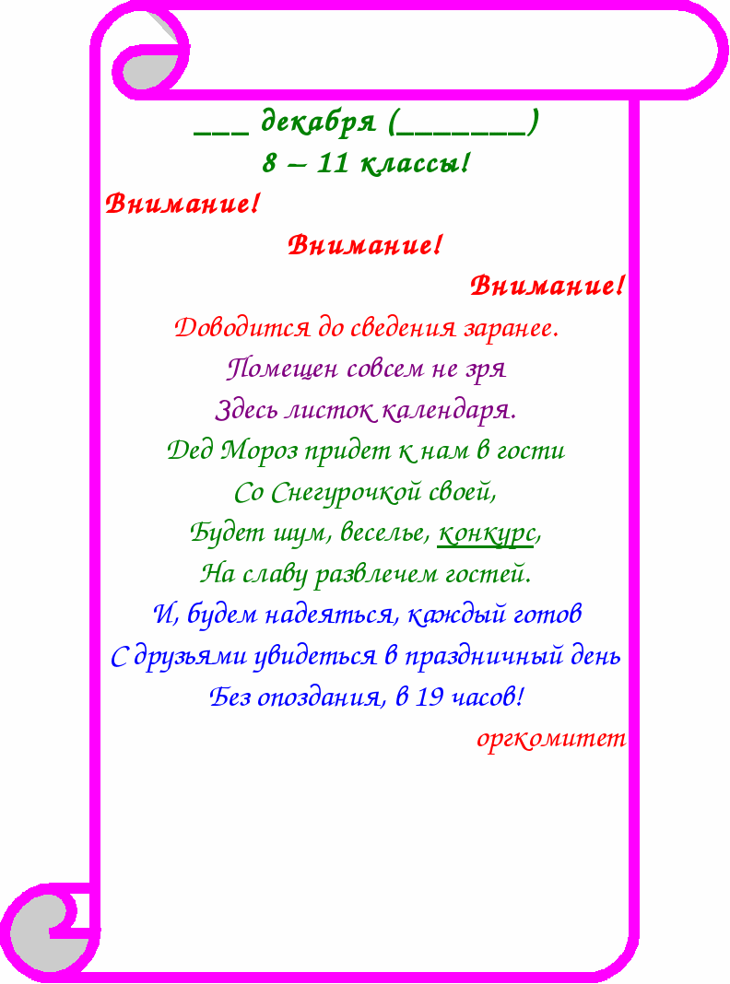
Конкурс «кто быстрей»
Участвуют 2 пары (юноши, девушки). Задание: юноша надевает рубаху, а девушка, надев варежки, должна как можно быстрее застегнуть все пуговки.
Конкурс «Самый-самый»
Найти самого-самого в разных номинациях.
Для юношей: - самые широкие плечи
- самый большой размер обуви
- у кого больше красного цвета в одежде (как д.М.)
Для девушек: - Черные глаза (как у Снегурочки)
- высота юбки (самая короткая)
- у кого больше голубого в одежде (как Снегур.)

